3.2.3.2 Impozit pe profit

Bizagi Modeler

Table of Contents
3.2.3.2 Impozit pe profit 1
Bizagi Modeler 1
1 Impozit pe profit 3
1.1 Conpet 4
1.1.1 Process Elements 4
1.1.1.1 Inregistrare servicii in curs primite de la Controlling 4
1.1.1.2 Rulare inchidere venituri si cheltuieli 4
1.1.1.3 Comunicare prin mail. verbal/ telefonic catre Responsabil impozit profit curent 4
1.1.1.4 Actualizare calcul impozit pe profit 4
1.1.1.5 Consultare privind calcul impozit pe profit 4
1.1.1.6 Consolidare informatii prin rulare 4
1.1.1.7 Efectuare calcul în sistem 4
1.1.1.8 Finalizare calcul si inregistrare in GL 4

Impozit pe profit
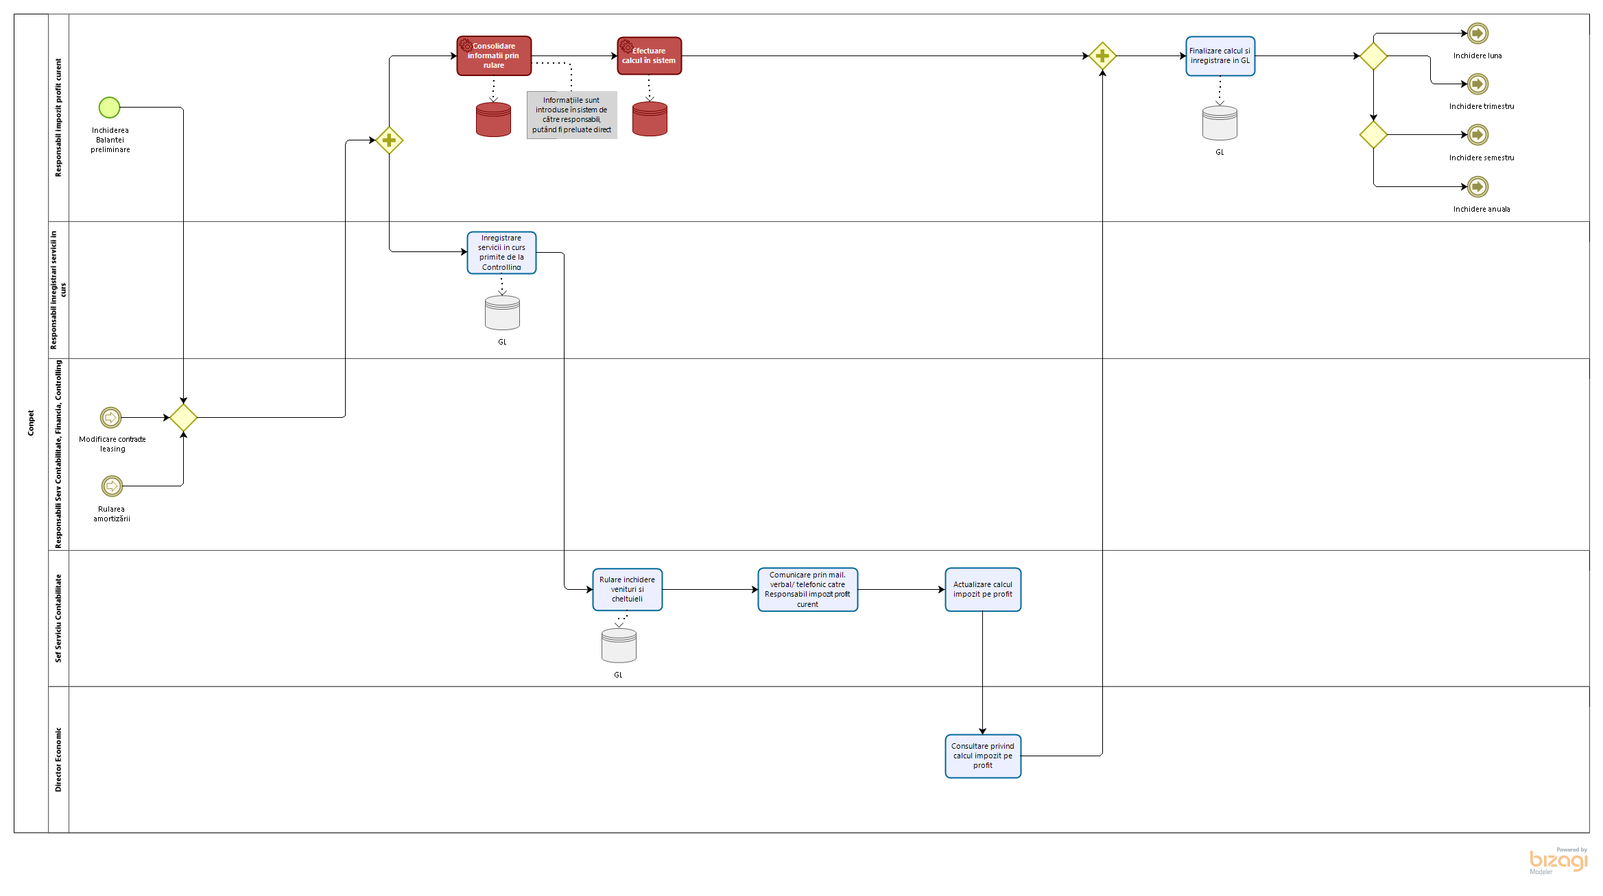

Version:
1.0
Author:
pirv
Description
Vizează întocmirea situațiilor specifice conforme cu legislația fiscală

Conpet

Process Elements

Inregistrare servicii in curs primite de la Controlling

Rulare inchidere venituri si cheltuieli

Comunicare prin mail. verbal/ telefonic catre Responsabil impozit profit curent

Actualizare calcul impozit pe profit

Consultare privind calcul impozit pe profit

Consolidare informatii prin rulare

Implementation
WebService

Efectuare calcul în sistem

Implementation
WebService

Finalizare calcul si inregistrare in GL

